|  |  |  |
| --- | --- | --- |
|  | **Carátula para entrega de prácticas** | |
| Facultad de Ingeniería | | Laboratorio de docencia |

Laboratorios de computación

salas A y B

|  |  |
| --- | --- |
| *Profesor:* | Cruz Carlon Juan Alfredo |
| *Asignatura:* | Fundamentos de programación. |
| *Grupo:* | 1107 |
| *No de Práctica(s):* | 6 y 7 |
| *Integrante(s):* | Juárez Gómez Ingrid Nayeli |
| *Semestre:* | 2018-I |
| *Fecha de entrega:* | 20/octubre/2017 |
| *Obervaciones:* |  |
|  |  |

CALIFICACIÓN: __________

Problema 1

Dados a,b. Determinar si a=b

Reglas;

* a, b se pueden decrementar en 1.
* a o b se pueden comparar con 0.

a, b Variables

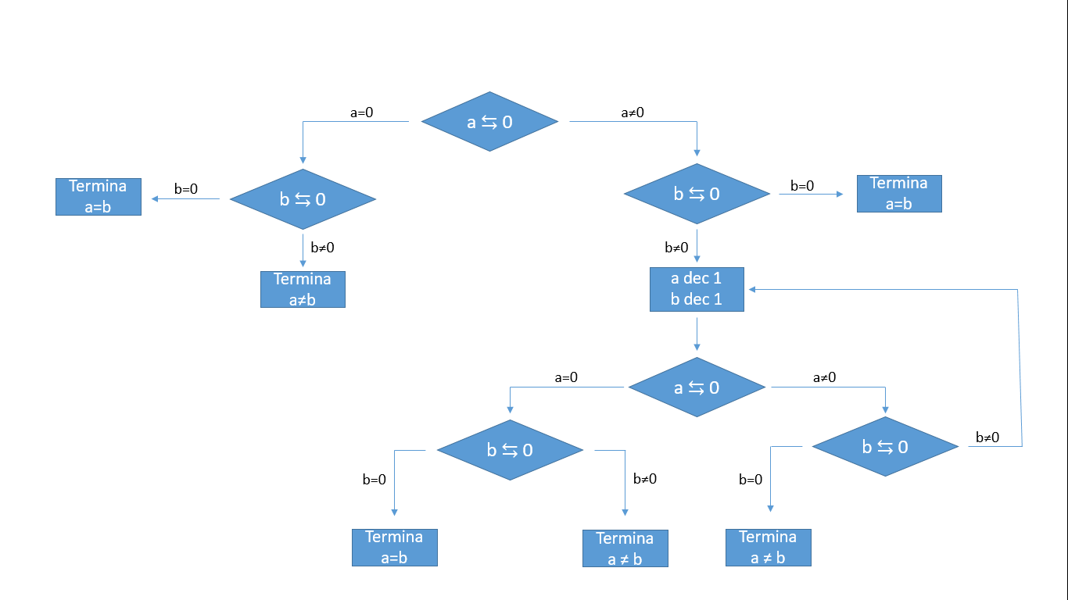**DIAGRAMA DE FLUJO**

**PSEUDOCÓDIGO**

INICIO

a: ENTERO

b: ENTERO

SI a=0 ENTONCES

SI b=0 ENTONCES

ESCRIBIR:("a es igual a b")

FIN SI

DE LO CONTRARIO

ESCRIBIR:("a es diferente de b")

FIN DE LO CONTRARIO

FIN SI

SI a<>0 ENTONCES

SI b=0 ENTONCES

ESCRIBIR:("a es diferente de b")

FIN SI

DE LO CONTRARIO

MIENTRAS a<>0 y b<>0 ENTONCES

a:= a-1

b:= b-1

SI a=0 ENTONCES

SI b=0 ENTONCES

ESCRIBIR:("a es igual a b")

FIN SI

DE LO CONTRARIO

ESCRIBIR:("a es diferente de b")

FIN DE LO CONTRARIO

FIN SI

SI a<>0 ENTONCES

SI b=0 ENTONCES

ESCRIBIR:("a es diferente de b")

FIN SI

DE LO CONTRARIO

REGRESAR A MIENTRAS

FIN DE LO CONTRARIO

FIN SI

FIN MIENTRAS

FIN DE LO CONTRARIO

FIN SI

FIN

**PROGRAMA EN C**

#include<stdio.h>

int main(){

unsigned int a,b;

a=3;

b=5;

if(a==0){

if(b==0){

printf("a es igual a b");

}

else{

printf("a es diferente de b");

}

}

if(a!=0){

if(b==0){

printf("a es diferente de b");

}

else{

while(a!=0 && b!=0){

a=a-1;

b=b-1;

if(a==0){

if(b==0){

printf("a es igual a b");

}

else{

printf("a es diferente de b");

}

}

if(a!=0){

if(b==0){

printf("a es diferente de b");

}

else{

continue;

}

}

}

}

}

}

Problema 2

Dados a, b. Determinar si a<b

Reglas;

* a, b se pueden decrementar en 1.
* a o b se pueden comparar con 0.

a, b Variables

**DIAGRAMA DE FLUJO**

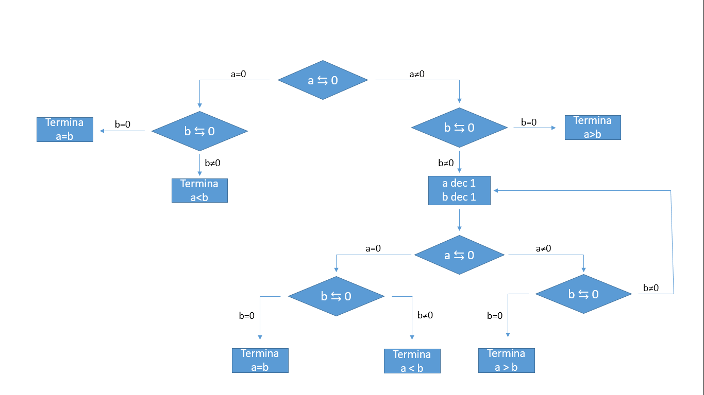

**PSEUDOCÓDIGO**

INICIO

a: ENTERO

b: ENTERO

SI a=0 ENTONCES

SI b=0 ENTONCES

ESCRIBIR:("a es igual a b")

FIN SI

DE LO CONTRARIO

ESCRIBIR:("a es menor que b")

FIN DE LO CONTRARIO

FIN SI

SI a<>0 ENTONCES

SI b=0 ENTONCES

ESCRIBIR:("a es mayor que b")

FIN SI

DE LO CONTRARIO

MIENTRAS a<>0 y b<>0 ENTONCES

a:= a-1

b:= b-1

SI a=0 ENTONCES

SI b=0 ENTONCES

ESCRIBIR:("a es igual a b")

FIN SI

DE LO CONTRARIO

ESCRIBIR:("a es menor que b")

FIN DE LO CONTRARIO

FIN SI

SI a<>0 ENTONCES

SI b=0 ENTONCES

ESCRIBIR:("a es mayor que b")

FIN SI

DE LO CONTRARIO

REGRESAR A MIENTRAS

FIN DE LO CONTRARIO

FIN SI

FIN MIENTRAS

FIN DE LO CONTRARIO

FIN SI

FIN

**PROGRAMA EN C**

**#include<stdio.h>**

**int main(){**

**unsigned int a,b;**

**a=3;**

**b=5;**

**if(a==0){**

**if(b==0){**

**printf("a es igual a b");**

**}**

**else{**

**printf("a es menor que b");**

**}**

**}**

**if(a!=0){**

**if(b==0){**

**printf("a es mayor que b");**

**}**

**else{**

**while(a!=0 && b!=0){**

**a=a-1;**

**b=b-1;**

**if(a==0){**

**if(b==0){**

**printf("a es igual a b");**

**}**

**else{**

**printf("a es menor que b");**

**}**

**}**

**if(a!=0){**

**if(b==0){**

**printf("a es mayor que b");**

**}**

**else{**

**continue;**

**}**

**}**

**}**

**}**

**}**

**}**

Problema 3

Dados a, b. Determinar si a>b

Reglas;

* a, b se pueden decrementar en 1.
* a o b se pueden comparar con 0.

a, b Variables

**DIAGRAMA DE FLUJO**



**PSEUDOCÓDIGO**

INICIO

a: ENTERO

b: ENTERO

SI a=0 ENTONCES

SI b=0 ENTONCES

ESCRIBIR:("a es igual a b")

FIN SI

DE LO CONTRARIO

ESCRIBIR:("a es menor que b")

FIN DE LO CONTRARIO

FIN SI

SI a<>0 ENTONCES

SI b=0 ENTONCES

ESCRIBIR:("a es mayor que b")

FIN SI

DE LO CONTRARIO

MIENTRAS a<>0 y b<>0 ENTONCES

a:= a-1

b:= b-1

SI a=0 ENTONCES

SI b=0 ENTONCES

ESCRIBIR:("a es igual a b")

FIN SI

DE LO CONTRARIO

ESCRIBIR:("a es menor que b")

FIN DE LO CONTRARIO

FIN SI

SI a<>0 ENTONCES

SI b=0 ENTONCES

ESCRIBIR:("a es mayor que b")

FIN SI

DE LO CONTRARIO

REGRESAR A MIENTRAS

FIN DE LO CONTRARIO

FIN SI

FIN MIENTRAS

FIN DE LO CONTRARIO

FIN SI

FIN

**PROGRAMA EN C**

#include<stdio.h>

int main(){

unsigned int a,b;

a=5;

b=3;

if(a==0){

if(b==0){

printf("a es igual a b");

}

else{

printf("a es menor que b");

}

}

if(a!=0){

if(b==0){

printf("a es mayor que b");

}

else{

while(a!=0 && b!=0){

a=a-1;

b=b-1;

if(a==0){

if(b==0){

printf("a es igual a b");

}

else{

printf("a es menor que b");

}

}

if(a!=0){

if(b==0){

printf("a es mayor que b");

}

else{

continue;

}

}

}

}

}

}

¿Alguna de ellas es redundante?

Si, el problema 1 y el problema 2.

¿Por qué?

Porque en los dos casos el algoritmo es igual, mientras se quiera saber si **a** es menor que **b**, al mismo tiempo se dirá si **a** es mayor que **b.**